11. óra
Hom = Homomorfizmus
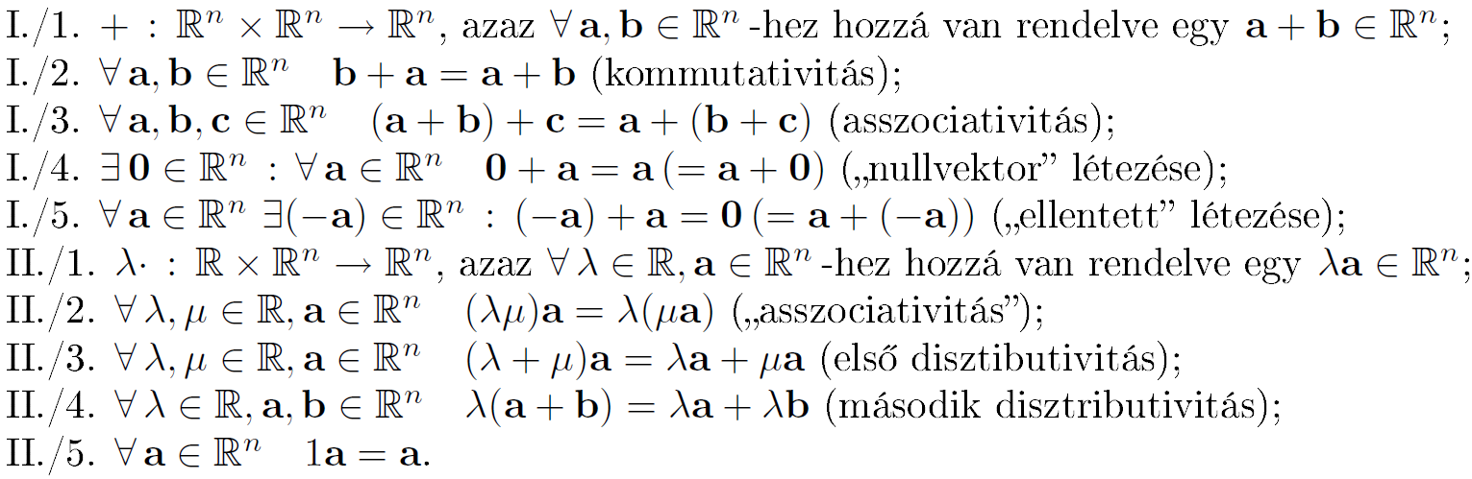
1/3 oldalon 10 tulajdonság van:

Vizsga
Első rész: Igaz/Hamis (4-ből 1 igaz), Számolós feladatok
Második rész: Definíciók, tételek, bizonyítások
Javítóvizsgával rontani is lehet.
Szóbeli jelentkezés lezárása a kezdés előtt 1 órával.
Index nélkül vizsga nincs. Személyazonosító okmány is kell.
Gyakorlati jegy megléte feltétel.
(Utolsó héten beíratni a gyakjegyet.)
Negyed órával kezdés előtt ott kell lenni.

